
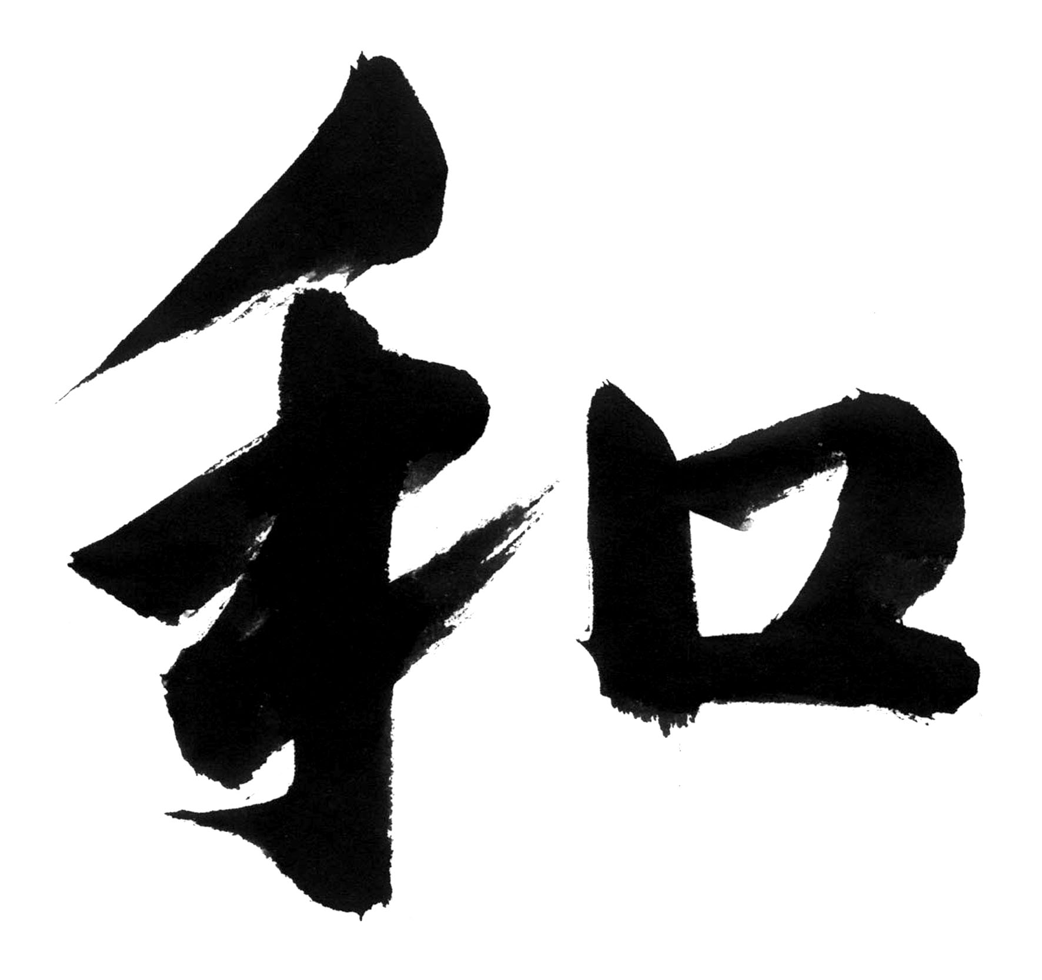

MONDOSENZAGUERRE
associazione UMANISTA per il DISARMO e la NONVIOLENZA

CANTIERI DI PACE

Sede di Torino: Via Lessolo 26/b, Torino - torino@mondosenzaguerre.org

6 agosto 1945 - 6 agosto 2008

Per non dimenticare Hiroshima e Nagasaki

Ogni 6 agosto, la città di Hiroshima celebra una cerimonia di pace per ricordare le vittime della bomba atomica, per chiedere l’abolizione delle armi nucleari e la pace nel mondo, perché nessun popolo patisca mai più l’esperienza della crudele devastazione subita da Hiroshima e Nagasaki.
L’unico modo per onorare la memoria di quelle vittime è di impegnarci per far mettere al bando per sempre, e in tutto il mondo, le armi nucleari.
Ricorderemo il 6 agosto 1945 la sera di mercoledì 6 agosto 2008, con un presidio ai Murazzi; lasceremo alla corrente del Po tante piccole candeline, per non dimenticare, e per far arrivare lontano la nostra speranza di pace; faremo una meditazione per la pace, chiedendo, come la maggioranza delle persone nel mondo desidererebbe, che le guerre cessino per sempre.

mercoledì 6 agosto – ore 22,00 – Murazzi del Po
Presidio di pace
per non dimenticare Hiroshima e Nagasaki

Mondo Senza Guerre è un'Organizzazione di Volontariato nata nel 1995 con la campagna internazionale "2000 senza guerre". Si ispira alle idee del Movimento Umanista ed il suo obiettivo è coinvolgere singoli individui, associazioni, collettivi, partiti, professionisti e studiosi, università e istituzioni di tutto il mondo nella ricerca di soluzioni nonviolente ai conflitti. Promuove la campagna internazionale per il disarmo nucleare “Europe for Peace”.
Il M.I.R - M.N. è impegnato nella contestazione radicale della guerra e della dottrina militare, di un modello di sviluppo piramidale basato sulla rapina di risorse umane e naturali, di una democrazia formale che sancisce di fatto il sopruso del forte sul debole. Persegue il fine di una società pacificata più che pacifica, dove cioè il “conflitto” venga risolto in modo nonviolento, ma non negato o rimosso. Per questo è attento alle dinamiche sociali, ai fatti politici locali e internazionali, a quanto si muove dal basso nella direzione di una crescita del "potere di tutti”.
“Cantieri di pace” è un forum per la diffusione della cultura della pace, della solidarietà e dei diritti per tutti. E’ formato da gruppi, persone ed associazioni presenti sul territorio torinese, caratterizzati da attività e motivazioni differenti, ma aperti a chiunque ne condivida l’ispirazione nonviolenta e pacifica.

www.mondosenzaguerre.org
www.europeforpeace.eu
www.nonviolenza.net
torino@mondosenzaguerre.org

info: 334 8968056

